Bac S Pondichéry 2011 EXERCICE 1 : Le chrome sous différentes formes (7 points)
Correction © http://labolycee.org

1. Préparation d’une solution contenant des ions chromate.
1.1.(0,5) Chrome métallique transformé en chromate, couple mis en jeu / Cr_{(s)} :
Oxydation à l’anode (1) Cr_{(s)} + 4 H₂O_{(l)} = _{(aq)} + 6 e⁻ + 8 H⁺
Réduction des ions H⁺ à la cathode, dégagement gazeux de dihydrogène, couple mis en jeu H⁺_{(aq)} / H_{2(g)} :
Générateur idéal de tension
Chrome métallique
Dégagement de dihydrogène
+
_
Anode
Cathode
Sens de déplacement des électrons
Sens du courant électrique
A
V
(2) 2H⁺_{(aq)} + 2e⁻ = H_{2(g)}
1.2. (0,25)

1.3. (0,25) On retrouve l’équation de la réaction en faisant (1) + 3×(2), puis en simplifiant pour H⁺.
Cr_{(s)} + 4 H₂O_{(l)} +6 H⁺_{(aq)} + 6 e⁻ = _{(aq)} + 6 e⁻ + 8 H⁺ + 3 H_{2(g)}
Finalement Cr_{(s)} + 4 H₂O_{(l)} = _{(aq)} + 2 H⁺_{(aq)} + 3 H_{2(g)}

1.4. (0,25) En présence d’une flamme le dihydrogène provoque une détonation caractéristique.
1.5. (1,25) Q = n(e⁻).F et d’après la demi-équation (1) , ainsi Q = 6. .F
D’autre part, Q = I. Δt, ainsi I.Δt = 6. .F
=
=
= = 0,12 mol.L⁻¹

2. Détermination de la concentration molaire en ions chromate dans la solution préparée.
2.1.(0,25) n_{a} = c_{a}.V_{a}
n_{a} = 0,10 × 15,0×10⁻³ = 1,5×10⁻³ mol d’ions H₃O⁺ introduits.
2.2. (0,75) Il se produit une transformation acido-basique modélisée par la réaction :
_{(aq)} + H₃O⁺ = _{(aq)} + H₂O_{(l)}
de constante d’équilibre K = =
K = 10^{6,4} = 2,5×10⁶
Plus la constante d’équilibre est élevée et plus le taux d’avancement de la transformation est grand. On peut penser que ce taux d’avancement est élevé.
2.3.(0,25) Équation de la réaction support du dosage : H₃O⁺ + HO⁻_{(aq)} = 2H₂O_{(l)}
La courbe de titrage est surprenante car en principe à l’équivalence le pH = 7.
2.4. (0,5) La méthode des tangentes permet de déterminer le volume d’hydroxyde de sodium versé pour atteindre l’équivalence : V_{béq} = 8,8 mL http://labolycee.org/anims/methode-tangente.swf
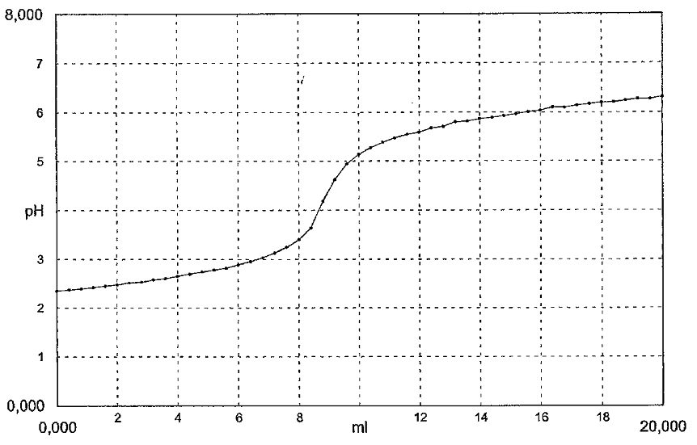

15,7 cm → 20,0 mL
6,9 cm → V_{béq}

15,7 cm
6,9 cm

V_{béq} = = 8,8 mL

À l’équivalence les réactifs ont été introduits dans les proportions stœchiométriques,
soit = _{versée}
= c_{b}.V_{béq}
= 4,0.10⁻² ×8,8×10⁻³ = 3,5×10⁻⁴ mol d’ions H₃O⁺ en excès par rapport aux ions chromate.
2.5.(0,25) n₁ = n_{a} −
(Remarque : On ne tient pas compte des ions H⁺_{(aq)} formés lors de l’électrolyse de la 1ère partie.)
n₁ = 1,5×10⁻³ − 3,5×10⁻⁴ = 15×10⁻⁴ − 3,5×10⁻⁴ = 11,5×10⁻⁴ = 1,2.10⁻³ mol
= ,
= = 0,12 mol.L⁻¹
2.6.(0,25) Par titrage, comme par le bilan de l’électrolyse, on obtient la même valeur
= 0,12 mol.L⁻¹. Les résultats expérimentaux sont corrects.

3. Suivi cinétique de la formation d’un ion complexe de chrome III
3.1. (0,5) = c₁.V₁
= 0,10 × 76,0×10⁻³ = 7,6×10⁻³ mol d’ions Y⁴⁻ initialement.
= c₂.V₂
= 6,0.10⁻² × 4,0×10⁻³ = 2,4×10⁻⁴ mol d’ions Cr³⁺ initialement.

3.2.(0,25) équation chimique |  | Cr³⁺_{(aq)} + Y⁴⁻_{(aq)} =
État du système | Avancement (mol) | Quantités de matière (mol)
État initial | x = 0 | n₂ = | n₁ = | 0
En cours de transformation | x | n₂ = − x | n₁ = − x | x

3.3.(0,25) Si Cr³⁺ est réactif limitant, il est totalement consommé, soit n₂ = − x_{max} = 0, alors x_{max} = .
Si Y⁴⁻ est totalement consommé alors x_{max} = .
< , alors Cr³⁺ est le réactif limitant et x_{max} = 2,4×10⁻⁴ mol

3.4.(0,5) n₂ = − x donc x = − n₂
x = − . = . ( 1 − )
x = 2,4×10⁻⁴ × (1 − ), pour convertir x en mol en µmol on multiplie par 10⁶
x(µmol) = 2,4×10²× (1 + )

t en min | 0 | 15 | 20 | 25 | 30 | 35 | 40 | ∞
A | 0,033 | 0,100 | 0,120 | 0,140 | 0,160 | 0,175 | 0,190 | 0,620
x en µmol | 0 | 27 | 36 | 44 | 52 | 58 | 64 | 2,4×10²
3.5. (0,25)
x (µmol)
t (min)
Échelle des abscisses : 1 cm représente 5 min
Échelle des ordonnées : 1 cm représente 10 µmol.
0 5 10 15 20 25 30 35 40

3.6.(0,5) Vitesse volumique de réaction : v = avec V = V₁+V₂ volume du milieu réactionnel considéré constant et x l’avancement.
Pour l’intervalle 0 min < t < 30 min, la courbe ressemble à une droite passant par l’origine modélisée par une fonction linéaire x(t) = a.t où a est le coefficient directeur de la droite.
Ainsi = a = Cte, la vitesse volumique de réaction est donc constante durant cet intervalle de temps.
Remarque : Ce résultat est inhabituel en TS.

